Annexe 3C - exercice Sérialisation

Soit une app illustrée ici permettant au dentiste ou à son assistante de noter des observations sur des dents lors de la première visite d’un patient :

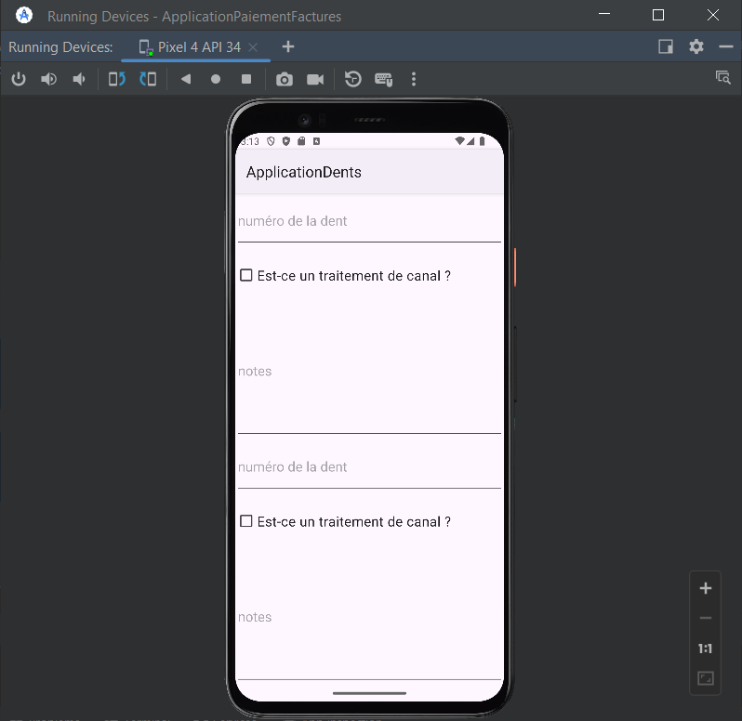

Dans un nouveau projet, intégrez le fichier de positionnement xml et le fichier MainActivity.kt ( attention aux noms de package !! )

Le design de l’activité a été fait pour vous; les composants n’ont pas été identifiés sauf pour les deux conteneurs ( un pour chaque dent, 2 dents au maximum ). Faites en sorte que le dentiste ne perde pas ses observations sur la ou les dents examinées peu importe ce qui se passe ( réception d’un appel, utilisation d’un autre app pendant l’examen, fermeture de l’app, etc… )

Vous devez utiliser la sérialisation d’objets Dent pour ce faire.

Object c’est lorsque on veut un element unique accesible par plusieurs Activity

Plus que il y a deux dent on vas prendre une data class car c’est un recyclage pour reutilisé cette objet a plusieurs reprise btw on a pas besoin de singleton ici car il a juste une activity qui ce serre de cette objet ( le transformer plus tard pourrait être intéressent )

## NB : transtypage en Kotlin

De types de base ( Int, Double, String ) vers types de base 🡪 fonctions toInt, toString, etc

Autres types : 🡪 mot-clé as

